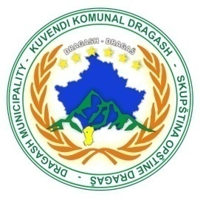

**Republika e Kosovës**

**Republika Kosova/Republic of Kosovo**

**Komuna Dragash/ Opština Dragaš/Dragas Municipality**

**Drejtoria për Kulturë, Rini e Sport**

**____________________________________________________________________________**

***OBAVEŠTENJE***

Obaveštavaju se građani da u okviru 15 Juna – Dana Oslobođenja Opštine, Opština Dragaš organizuje razne aktivnosti.

Aktivnosti se održavaju u sredu, 15/06/2022 sa ovim dnevnim redom:

* **Svečana Akademija – (Skupštinska sala) – 1100**
* **Poseta spomenik Legendarnog Komandanta Adema Jašarija – 1115**
* **Poseta kod groblja Palih Boraca u Dragašu i u selo Buče. – 1130**
* **Umetnički program – (SHKA "Bresana",KUD”Biser” i poznati pevači) – 1200**
* **Trka konja – ( Mejdan) 1600h**

**S poštovanjem,**

**Direktorijat za Kulturu Omladinu i Sport**

**Direktor:**

**Liridona Misinaj**